1. Descripcion SO Manjaro:

Es una distribucion de Linux facil de usar basado en el independientemente desarrollado [Sistema Operativo Arch](https://en.wikipedia.org/wiki/Arch_Linux). Dentro de la comunidad Linux, Arch es por si mismo famoso por ser excepcionalmente rapido, potente y ligera distribucion que proporciona accesso a lo ultimo en vanguardia. Desarrollado en Austria, Francia y Alemania, Manjaro proporciona todos los beneficios del sistema Arch combinado con un enfoque en *Amigable con el usuario* y *accesible*. Entorno de escritorio preinstalado.

* Un preinstalado [Administrador grafico de Software](https://wiki.manjaro.org/index.php/Special:MyLanguage/Graphical_Software_Managers) para facilmente instalar software y actualizar tu sistema.
* Codecs preinstalados para reproducir archivos multimedia.

Manjaro Linux ofrece de serie el soporte multimedia, una robusta solución para la detección de hardware, soporte para múltiples versiones del [kernel](https://es.wikipedia.org/wiki/Kernel_de_Linux" \o "Kernel de Linux) y un proceso de instalación gráfico. El modelo de desarrollo *rolling release*significa que el usuario no necesita reinstalar el sistema en cada lanzamiento. La instalación se hacía por medio de un sencillo instalador gráfico llamado Thus, desde la versión 15.09 se usa CALAMARES como instalador o mediante una interfaz semi gráfica de terminal que permite una mayor personalización. El hardware es detectado automáticamente y se instalan los drivers requeridos también de forma automática.[10](https://es.wikipedia.org/wiki/Manjaro_Linux#cite_note-10)​ La gestión de paquetes es manejada por [pacman](https://es.wikipedia.org/wiki/Pacman_(gestor_de_paquetes)" \o ") pero añade una interfaz gráfica para búsqueda e instalación de paquetes, [Pamac](https://es.wikipedia.org/wiki/Pamac" \o "Pamac) en el caso de las ediciones basadas en [GTK](https://es.wikipedia.org/wiki/GTK) y Octopi en las basadas en [Qt](https://es.wikipedia.org/wiki/Qt_(biblioteca)" \o "Qt (biblioteca)). Ambos incluyen un notificador de actualizaciones disponibles y son compatibles con [AUR](https://es.wikipedia.org/wiki/AUR).

Existen versiones de [32-bits](https://es.wikipedia.org/wiki/32_bits) y [64-bits](https://es.wikipedia.org/wiki/64_bits) y es binariamente compatible con [Arch Linux](https://es.wikipedia.org/wiki/Arch_Linux" \o "Arch Linux). Puede ser configurada como un sistema estable (semi rolling-release, por defecto) o como un sistema *bleeding edge*en línea con Arch. Los repositorios son manejados con su propia herramienta denominada Boxlt diseñada al estilo git.

1. ¿Es Open source o con licencia?

Se trata básicamente de un [sistema operativo libre](https://es.wikipedia.org/wiki/Sistema_operativo) para computadores personales y enfocados en la facilidad de uso

1. Que recursos de Hard de MV?

2 GB de Ram, 20 GB de Disco Duro, Procesador Core i3 en adelante Lector DVD, Tarjeta de red

1. Accede a la ventana de comandos?

Se busca en la lista de aplicaciones la terminal

File Explorer

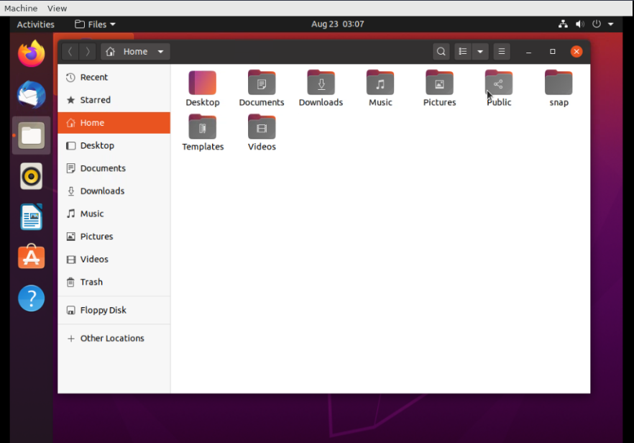

Juegos

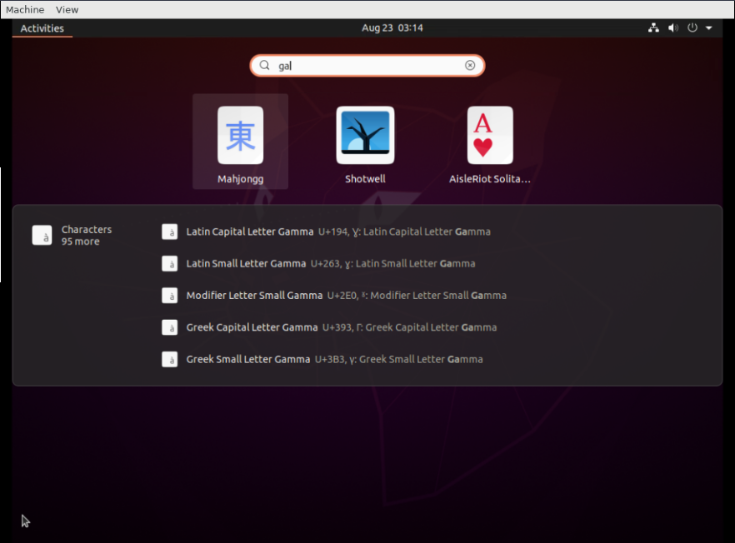

Ventana de Comandos

